Đề thi:
TỐT NGHIỆP LẬP TRÌNH VIÊN CÔNG NGHỆ JAVA
Thời gian : 180 phút
Ngày thi : 10/09/2017
*** Các kết quả lưu vào đĩa làm việc để chấm điểm ***

- Các thành phần được cung cấp
(Cơ sở dữ liệu
Thí sinh được cung cấp tập tin cơ sở dữ liệu lưu tại thư mục làm bài thi.
- Mô tả
- Cửa hàng điện máy online cho phép người dùng xem thông tin về các sản phẩm điện máy mới nhất, cho phép đặt mua và quản lý các sản phẩm. Mỗi sản phẩm thuộc về một danh mục hàng. Một danh mục hàng có thể có nhiều sản phẩm

- Cấu trúc các bảng

Các Field được đánh icon khóa là khóa chính của bảng.
ACCOUNT : tài khoản đăng nhập chương trình
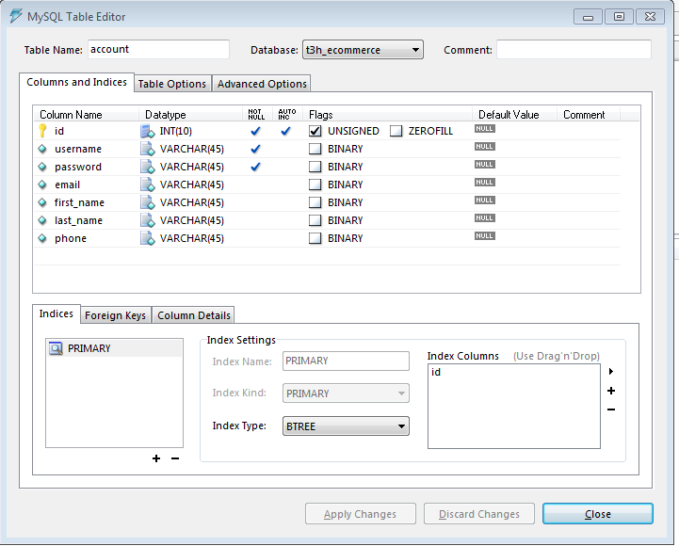
ECOM_PRODUCT : chứa danh sách sản phẩm trong cửa hàng
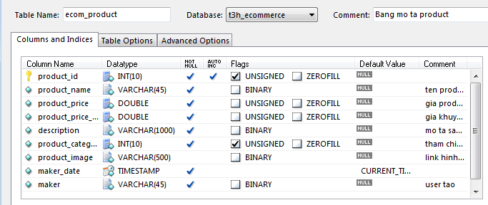
ECOM_PRODUCT_CATEGORY : Danh mục sản phẩm

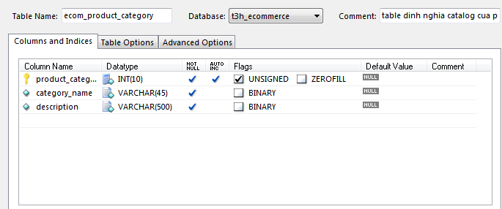

- Cấu trúc project
- Project được xây dựng trên Eclipse IDE theo cấu trúc EAR với 3 thành phần WEB project ,EJB project và EJB client project , chạy trên môi trường Jboss AS 7.x . Project có cấu trúc như sau

  - Cấu trúc project WEB :
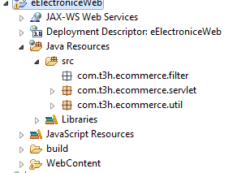

Thư mục WebContent chứa các thư mục hỗ trợ tầng giao diện (View trong mô hình MVC hoặc presentation trong mô hình 3 lớp), cụ thể các thư mục sau:
- css: chứa các file css

- html: chứa các file html hiển thị các màn hình trong hệ thống và học viên được cung cấp các trang này để hiện thực các chức năng trong hệ thống (dùng trang jsp)
- images: chứa các file ảnh (có đuôi .png, .gif, …)
- js: chứa các file java script

- Package com.t3h.ecommerce.servlet : chứa các lớp Servlet đóng vai trò controller trong mô hình MVC
- Package com.t3h.ecommerce.filter : chứa các lớp Filter
- Package com.t3h.ecommerce.listener : chứa các lớp Listener
- Package com.t3h.ecommerce.util : Chứa lớp util trong chương trình
- Trong thư mục WEB-INF đã cung cấp các thư viện cần thiết gồm JSTL

  - Cấu trúc project EJB :

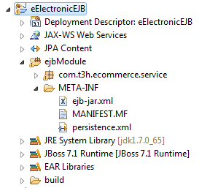
- file persistence.xml : cấu hình JPA
- ejb-jar.xml : cấu hình ejb
- package com.t3h.ecommerce.service : chứa các ejb bean xử lý nghiệp vụ chương trình
  - Cấu trúc project EJB Client
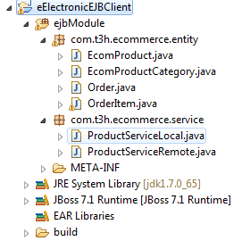
- Package com.t3h.ecommerce.entity : chứa Entity , DTO của chương trình
- Package com.t3h.ecommerce.service : chứa các interface LOCAL và REMOTE của Session Bean

- Phần mềm hỗ trợ :
- Java SDK (1.7)
- Eclipse IDE (Kepler)
- Mysql Database
- Jboss AS 7.1 . Lưu ý Jboss AS 7.1 đã có config sẵn MYSQL JDBC Driver
- Lưu ý : Học viên tự cấu hình datasource trong Jboss kết nối tới Database
- Hướng dẫn thực hiện
Project này được thiết kế theo mô hình ứng dụng với kiến trúc MVC. Do đó, trong mỗi chức năng, học viên
phải hiện đầy đủ các lớp hiện thực trong từng tầng. Cụ thể:
- Tạo ra lớp Servlet để nhận, xử lý yều cầu từ trang jsp và chứa đối tượng của lớp service
- Tạo các EJB ở tầng service dùng để xử lý các bussiness
- Tạo ra các Entity Bean cần thiết để xử lý
- Cập nhật lại trang jsp (Lưu ý quá trình nhận dữ liệu từ lớp Servlet thì trang JSP có thể sử dụng kỹ thuật Expression Language, JSTL để xử lý)
- Truy xuất database bắt buộc dùng JPA
- Các yêu cầu phải thực hiện

Chức năng Register
Thực hiện chức năng đăng ký với giao diện như sau :

        - Các trường bắt buộc :
          - Username
          - Email
          - First name
          - Last Name
          - Phone
          - Password
        - Ràng buộc :
          - Email phải theo chuẩn (ten@domain)
          - Password phải tối thiểu 6 ký tự
          - Username/email không được trùng
        - File template : register.html
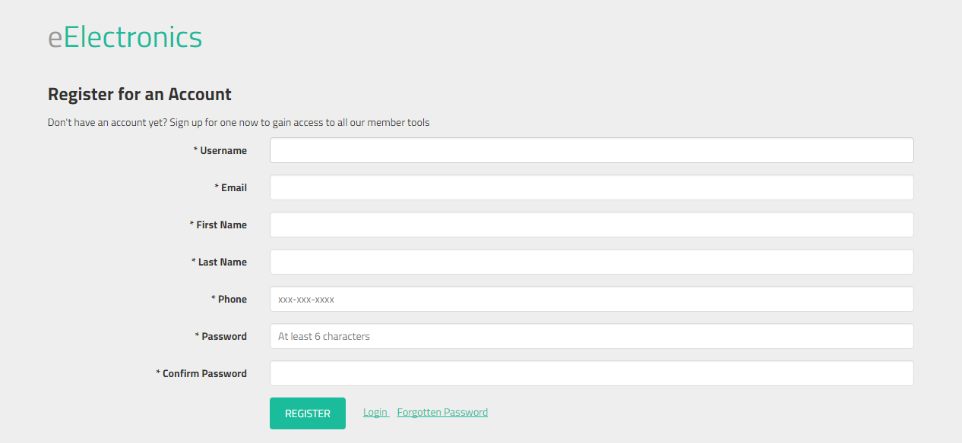

Thực hiện màn hình đăng nhập
Yêu cầu xử lý :
Username và password được kiểm tra dưới database (tìm trong bảng ACCOUNT). User/pass mặc định trong database sẽ là admin/admin.
- Có thể sử dụng html được cung cấp theo file login.html

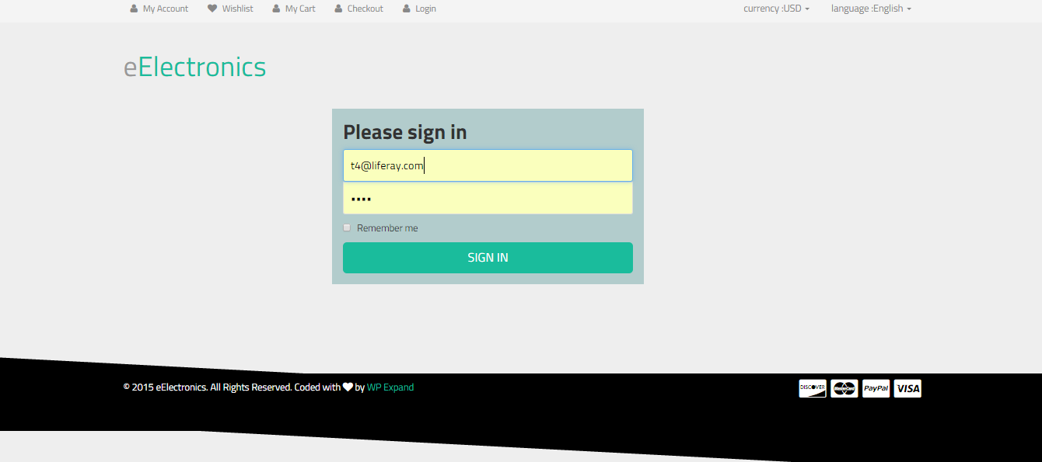

Hình 1: Màn hình Login

- Sau khi login thành công, chương trình sẽ vào trang home

- Chức năng logout
- Thực hiện chức năng logout trên hệ thống : Khi logout, hủy toàn bộ thông tin của user trên session
- Trở về màn hình login sau khi logout
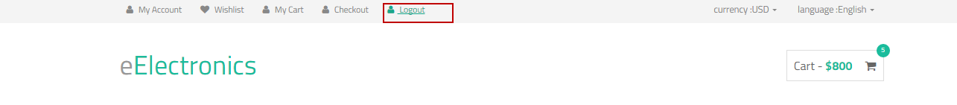

- Màn hình cập nhật thông tin tài khoản
Khi click vào “My Account”, hiển thị trang thông tin account. Cho phép cập nhật các thông tin :
        - First name,last name, phone
        - Không cho phép cập nhật email
        - File template : update-account.html
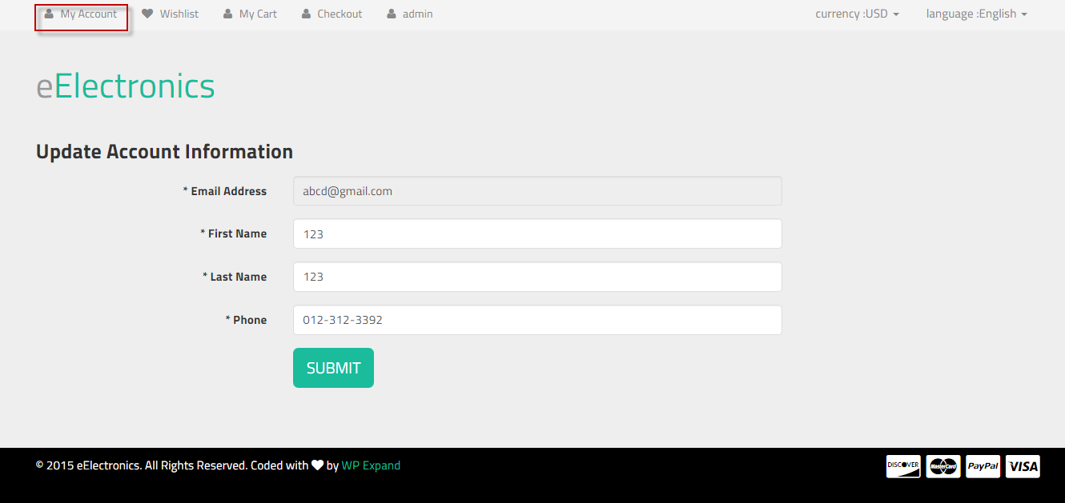

Màn hình home
- Hiển thị danh sách sản phẩm mới nhất (tối đa 10 sản phẩm) trên màn hình home
- Các sản phẩm được sắp xếp theo tiêu chí giá giảm dần từ trái sang phải

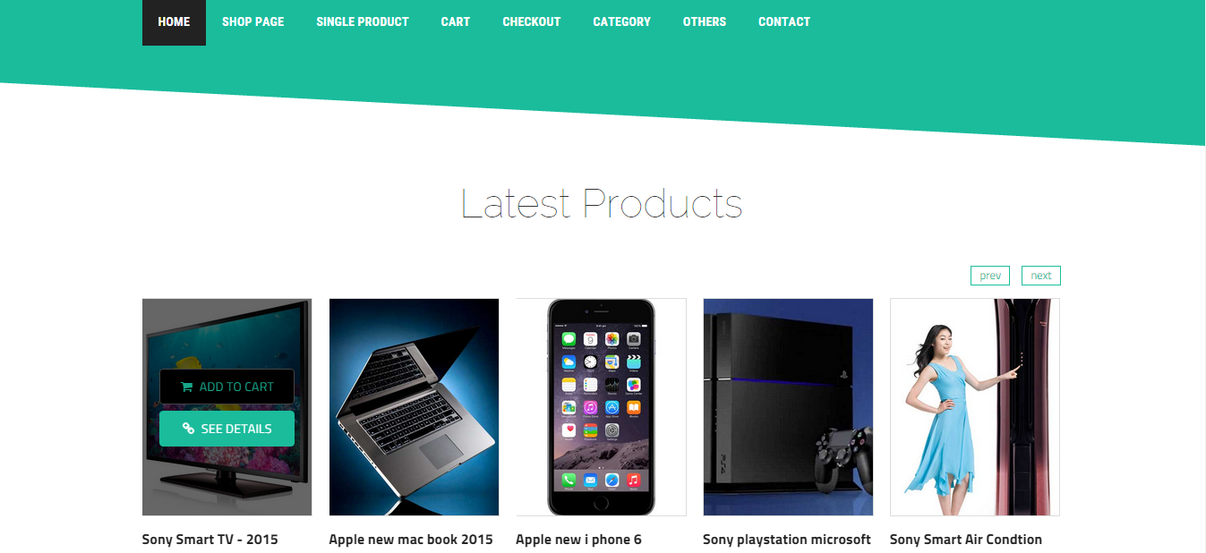

- Các chức năng khác
  - Sử dụng tính năng Inteceptor, xuất ra console thời gian thực thi của các ứng dụng

